Instituto Tecnoló


Nombre de la Materia: Interconexión de redes Nombre: ____________________________________
Nombre del Profesor: Lizethe Pérez Fuertes Matrícula: __________________________
__________________________________________________________________________________________________

Reto 1. “Configuración de una red para una cadena de comida rápida”

“Apegándome al Código de Ética de los Estudiantes del Tecnológico de Monterrey, me comprometo a que mi actuación en este examen esté regida por la honestidad académica”

Objetivo: Realizar configuraciones de equipos de interconexión para satisfacer las necesidades de conectividad de una organización.

Evidencias:
- El archivo de Packet Tracer con la solución implementada
- Las tablas con la información solicitada.
- Las impresiones de pantalla de cada prueba de conectividad realizada.
Una famosa cadena de comida rápida abrirá una nueva sucursal en la ciudad de Guadalajara y requiere que sus equipos y dispositivos tengan interconexión entre ellos y servicio de conectividad al exterior.
Para satisfacer esta necesidad de conectividad, la nueva sucursal, ha contratado a un proveedor de servicios de Internet de la localidad.
IT² Networking Consulting ha recibido la petición de esta famosa cadena de comida rápida y te ha seleccionado para realizar la configuración de la red (representada en la figura 1). En esta ocasión has sido comisionado para realizar la configuración de los equipos (PCs, Router y Switch) para satisfacer la necesidad de conectividad del negocio y habilitar la infraestructura para garantizar un funcionamiento correcto el día de la gran inauguración.
Las restricciones que se presentan son las siguientes:
- La subred a utilizar es: 200.40.10.0 con el prefijo original /24.
- La interfaz G0/0 del router deberá usar la última dirección IP válida disponible de la subred.
- La conexión al ISP (s0/0/0) tiene la última dirección IP válida de la subred indicada en el gráfico.
- Los dispositivos de la red tendrán cualquier dirección IP valida de la subred y serán asignadas manualmente. Evita duplicar direcciones IP; pues en caso de hacerlo, los equipos tendrán un comportamiento extraño al realizar las pruebas de conectividad.
- La dirección IP de la VLAN1 del switch podrá tomar cualquier dirección IP de la subred (no repitas direcciones IP porque habrá un conflicto de direcciones).
- Para conectar el router de esta nueva cadena con el ISP se solicita instalar una ruta estática por default (puede ser una ruta directamente conectada, recursiva o full-connected).

Parte 1. Completa la tablas de direcciones
Utiliza las siguientes tablas para registrar las direcciones IP, máscaras de subred y default Gateway que utilizarás en tu configuración.

Device | Interface | IP Address | Subnet Mask
Router | S0/0/0
 | G0/0
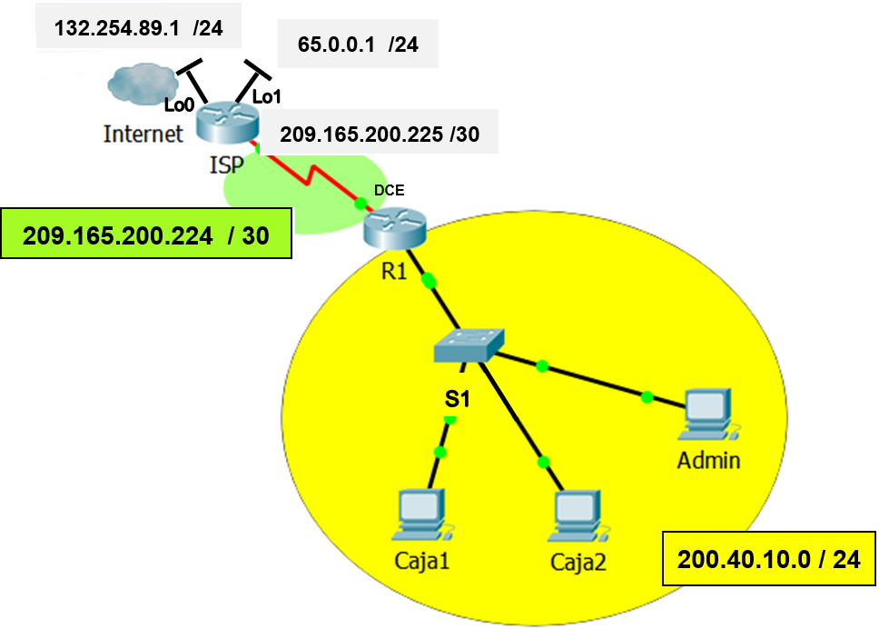
Device | IP Address | Subnet Mask | Default Gateway
Caja1
Caja2
Admin
VLAN1

Figura 1 Esquema físico de la Red.

Parte 2. Configura las PCs
Configura la dirección IP, máscara de subred y puerta de enlace predeterminada (default Gateway) de todas las PCs.

Parte 3. Configura el switch
- Configura el nombre del switch: S1.
- Deshabilita el DNS.
- Configura el password de consola : cisco
- Configura el password de las terminales virtuales (vty): cisco
- Configura el password de modo priviliegiado: class
- Configura la interface VLAN 1 del switch.
- Configura el default gateway.

Parte 4. Configura el router
- Configura el nombre del router: R1.
- Encripta los passwords.
- Deshabilita el DNS.
- Configura el password de consola : cisco
- Configura el password de las terminales virtuales (vty): cisco
- Configura el password de modo priviliegiado: class
- Configura las interfaces del router.
NOTA: Como podrás observar la interfaz s0/0/0 es DCE por lo que se debe configurar la velocidad del enlace en 128000.
- Configura una ruta estática por default.
Para conectar el router de la nueva cadena con el ISP instala una ruta estática por default (puede ser una ruta directamente conectada, recursiva o full-connected).

Parte 5. Probar y verificar la conectividad
Al terminar la configuración realiza las pruebas de conectividad necesarias para comprobar la conexión entre todos los dispositivos de la LAN y la conexión con el exterior.

- Para comprobar el funcionamiento correcto de tu configuración, deberías poder acceder (vía el comando ping) desde un equipo (Caja1) dentro de la red a cualquier otro dispositivo dentro de la red y al exterior. Para revisar la conectividad al exterior, realiza un ping desde las estaciones de trabajo a las direcciones 132.254.89.1 y 65.0.0.1

From | To | IP Address (To) | Ping results (Fail / Success)
Caja1 | Caja2
Caja1 | Admin
Caja1 | ISP s0/0/0 | 209.165.200.225
Caja1 | ISP Lo0 | 132.254.89.1
Caja1 | ISP Lo1 | 65.0.0.1

- Para comprobar la configuración del switch, desde las PC de Admin accede al switch vía el protocolo Telnet.

Realiza una impresión de pantalla de cada prueba de conectividad realizada (pings, telnet, etc.). Esta información debe ser incluida como evidencia de la actividad.

Parte 6: Evidencias
Sube a CANVAS tus archivos: reto1_matrícula.pkt y reto1_matricula.pdf con las tablas de direcciones utilizadas y las impresiones de pantallas de las pruebas solicitadas.

